Nota técnica · Métodos
Corrección de Γ* dependiente de temperatura y análisis de sensibilidad
NUMEX · iWUE derivada de δ¹³C en un gradiente altitudinal de 2000 m · Análisis antes/después con los datos completos (n = 174)

1. El problema
El manuscrito calcula Ci/Ca a partir de la discriminación isotópica de la celulosa mediante la ecuación de Farquhar con término fotorrespiratorio explícito:
Δ¹³C = a + (b − a) · Ci/Ca − f · Γ* / Ca
y adopta Γ* = 40 ppm como constante para los tres sitios. Γ* es el punto de compensación de CO₂ en ausencia de respiración mitocondrial diurna, y refleja la especificidad de la Rubisco por CO₂ frente a O₂. No es una constante: tiene una dependencia térmica de tipo Arrhenius bien caracterizada.
Los tres sitios del NUMEX difieren en 10 °C de temperatura media anual. Aplicar un valor único introduce por tanto un sesgo que no es aleatorio sino sistemáticamente estructurado a lo largo del gradiente, es decir, exactamente a lo largo del eje sobre el que se construye el resultado principal del manuscrito.

1.1 La sutileza de la presión
Conviene resolver esto explícitamente porque es donde se cometen errores. Γ* es fundamentalmente una presión parcial (≈4.33 Pa a 25 °C) y escala con la presión atmosférica, porque Γ* = 0.5 · O / Sc/o, donde O es la presión parcial de oxígeno. Como la fracción molar de O₂ es 20.95 % a cualquier altitud, Γ* expresada como fracción molar (ppm) resulta independiente de la presión. En consecuencia:
- Para Γ* en ppm, que es lo que necesita la ecuación de arriba, la variación entre los tres sitios es enteramente térmica. No hay efecto de altitud adicional.
- Para K, la constante efectiva de Michaelis-Menten (K = Kc (1 + O / Ko)), sí hay efecto de presión, porque la presión parcial de O₂ cae con la altitud. Esto sólo importa si se calcula β; no interviene en la corrección de Ci/Ca.

2. La corrección
Se aplica la función de temperatura de Bernacchi et al. (2001):
Γ*(T) = Γ*₂₅ · exp[ ΔHa (T − 298.15) / (298.15 · R · T) ]
Γ*₂₅ = 42.75 μmol mol⁻¹ ; ΔHa = 37 830 J mol⁻¹ ; R = 8.3145 J mol⁻¹ K⁻¹ ; T en K
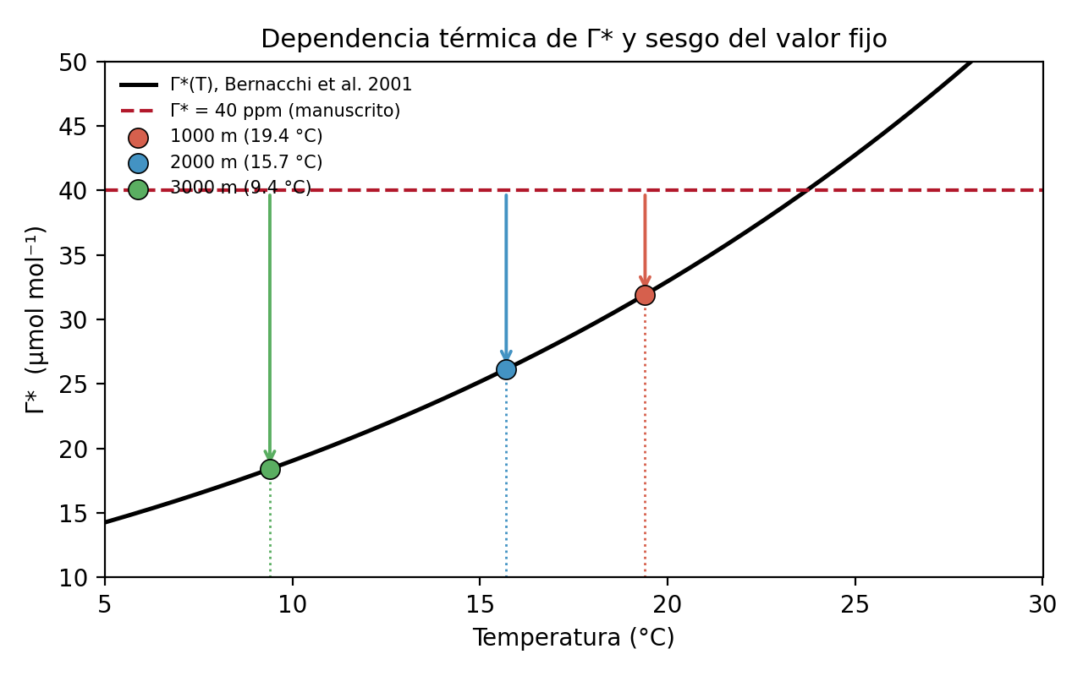
Figura 1. Curva de Γ*(T) y posición de los tres sitios. Las flechas indican la magnitud y dirección del sesgo introducido por el valor fijo de 40 ppm. El sesgo crece monótonamente con la elevación porque la temperatura desciende monótonamente.
Nótese que 40 ppm corresponde aproximadamente a Γ* a 23–24 °C. Ninguno de los tres sitios alcanza esa temperatura, de modo que el valor fijo sobreestima Γ* en los tres, y cada vez más al ascender.
Sitio | T (°C) | Γ* fijo | Γ*(T) real | f·Γ*/Ca fijo | f·Γ*/Ca real | Sesgo Δ¹³C
1000 m | 19.4 | 40.0 ppm | 31.9 ppm | 1.140 ‰ | 0.910 ‰ | 0.230 ‰
2000 m | 15.7 | 40.0 ppm | 26.2 ppm | 1.140 ‰ | 0.745 ‰ | 0.394 ‰
3000 m | 9.4 | 40.0 ppm | 18.4 ppm | 1.140 ‰ | 0.525 ‰ | 0.615 ‰
Tabla 1. Descomposición del sesgo. El término fotorrespiratorio se sobreestima entre 0.23 y 0.62 ‰, con f = 12 ‰ y Ca = 421 ppm.

3. Resultado: antes y después
El recálculo se hizo sobre los 174 árboles. Como verificación previa, se reprodujeron exactamente los valores de iWUE de la base actual usando Γ* = 40 ppm (diferencia máxima 0.000 μmol mol⁻¹), lo que confirma que la implementación replica el cálculo del manuscrito antes de modificarlo.
Especie | Sitio | n | Ci/Ca antes | Ci/Ca después | iWUE antes | iWUE después | Δ | Δ %
Clarisia racemosa | 1000 m | 12 | 0.856 | 0.845 | 37.99 | 40.90 | +2.90 | +7.6 %
Pouteria torta | 1000 m | 32 | 0.897 | 0.886 | 27.22 | 30.12 | +2.90 | +10.7 %
Alchornea lojaensis | 2000 m | 42 | 0.672 | 0.653 | 85.92 | 90.84 | +4.92 | +5.7 %
Myrcia sp. nov. | 2000 m | 49 | 0.710 | 0.692 | 75.94 | 80.86 | +4.92 | +6.5 %
Weinmannia loxensis | 3000 m | 18 | 0.745 | 0.719 | 67.08 | 74.03 | +6.95 | +10.4 %
Hedyosmum purpurascens | 3000 m | 21 | 0.670 | 0.644 | 86.76 | 93.71 | +6.95 | +8.0 %
Tabla 2. Medias por especie antes y después de la corrección. El desplazamiento es idéntico para las dos especies de un mismo sitio porque depende sólo de la temperatura del sitio.
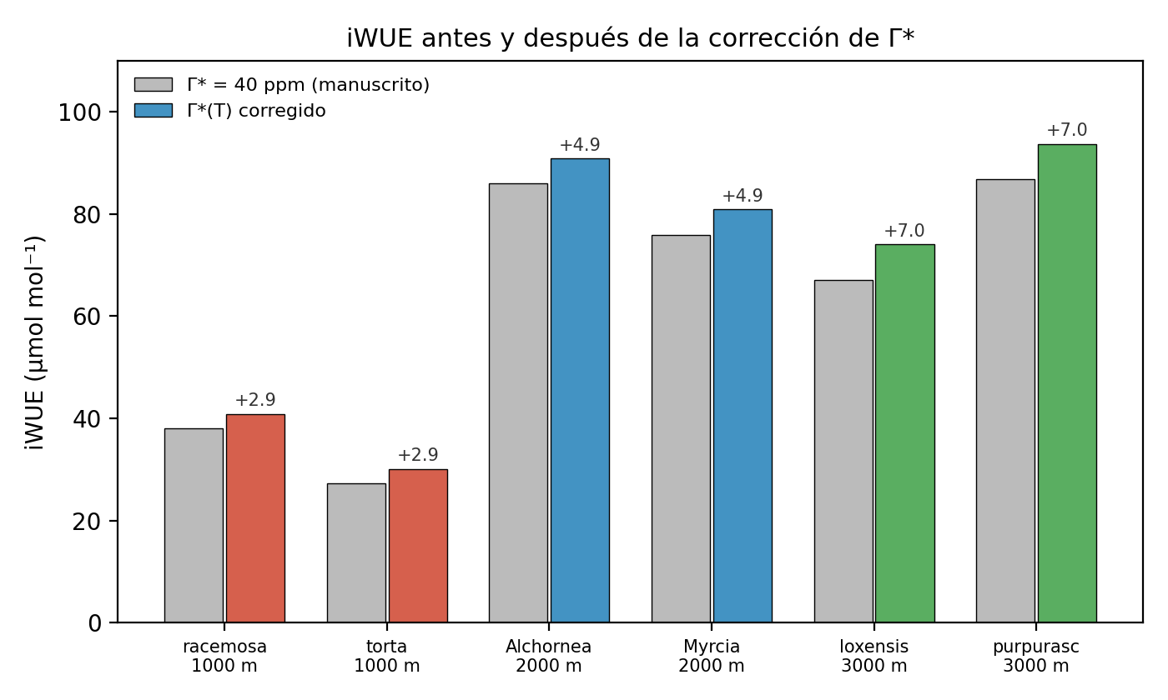
Figura 2. iWUE media por especie. Barras grises: cálculo actual del manuscrito. Barras de color: cálculo corregido.
El punto clave
La corrección aumenta la iWUE en los tres sitios, y lo hace más en altura: +2.9 μmol mol⁻¹ a 1000 m, +4.9 a 2000 m y +7.0 a 3000 m.
El rango del gradiente altitudinal pasa por tanto de 50.4 a 52.4 μmol mol⁻¹.
Es decir, la corrección REFUERZA el resultado principal del manuscrito en lugar de amenazarlo. Incorporarla es una decisión sin riesgo: no puede debilitar la conclusión y cierra una vía evidente de crítica.

Al mismo tiempo, y esto conviene decirlo en el manuscrito para no sobrevender la corrección: 2 μmol mol⁻¹ sobre un gradiente de 50 es un 4 %. La corrección no explica el patrón altitudinal observado. El argumento a favor de aplicarla es de rigor metodológico, no de magnitud del efecto.

4. La corrección no puede alterar ningún test de tratamiento
Éste es un resultado importante y conviene entender por qué es necesariamente cierto. La temperatura entra en el cálculo a nivel de sitio, de modo que dentro de un sitio la corrección es una constante aditiva idéntica para todos los árboles, con independencia de su tratamiento. Los modelos mixtos iWUE ~ N + P + (1 | Bloque) se ajustan dentro de especie y, por tanto, dentro de sitio: una constante aditiva se absorbe íntegramente en el intercepto y deja los coeficientes de N y P exactamente inalterados.
Comprobado empíricamente:
Especie | β N antes | p antes | β N después | p después | β P antes | p antes | β P después | p después
Alchornea lojaensis | +0.16 | 0.969 | +0.16 | 0.969 | −3.47 | 0.396 | −3.47 | 0.396
Myrcia sp. nov. | +2.95 | 0.361 | +2.95 | 0.361 | +2.09 | 0.536 | +2.09 | 0.536
Weinmannia loxensis | −5.59 | 0.234 | −5.59 | 0.234 | −9.19 | 0.078 | −9.19 | 0.078
Hedyosmum purpurascens | +16.07 | 0.063 | +16.07 | 0.063 | +3.61 | 0.661 | +3.61 | 0.661
Clarisia racemosa | −13.14 | 0.007 | −13.14 | 0.007 | +10.20 | 0.048 | +10.20 | 0.048
Pouteria torta | −0.60 | 0.881 | −0.60 | 0.881 | −4.87 | 0.233 | −4.87 | 0.233
Tabla 3. Coeficientes y p-valores idénticos antes y después. La corrección es un asunto exclusivamente de comparación entre sitios.
Consecuencia práctica: toda la sección de Resultados sobre efectos de fertilización permanece literalmente sin cambios. Sólo hay que actualizar los valores absolutos de iWUE reportados en la comparación entre elevaciones, la Figura 1 y las tablas suplementarias correspondientes.
Advertencia: esto deja de ser cierto si en el futuro se usa temperatura foliar o temperatura diurna medida por árbol o por parcela, en cuyo caso la corrección dejaría de ser constante dentro de sitio y sí podría alterar los coeficientes.

5. Análisis de sensibilidad
Se evaluaron tres fuentes de incertidumbre paramétrica, en cada caso propagándolas al resultado que importa: el contraste entre elevaciones.

5.1 Fraccionamiento fotorrespiratorio (f)
Los valores publicados abarcan aproximadamente 8–16 ‰ (Ubierna & Farquhar 2014) y el modelo es reconocidamente sensible a este parámetro. El manuscrito usa f = 12 ‰.
f (‰) | iWUE 1000 m | iWUE 2000 m | iWUE 3000 m | Rango del gradiente
8 | 36.5 | 88.2 | 86.7 | 51.7
12 (usado) | 33.1 | 85.5 | 84.6 | 52.4
16 | 29.6 | 82.7 | 82.5 | 53.1
Tabla 4. El rango del gradiente varía sólo entre 51.7 y 53.1 μmol mol⁻¹ (2.7 %) a lo largo de todo el rango publicado de f. La conclusión es insensible a este parámetro.

5.2 Fraccionamiento por carboxilación (b)
Éste resulta ser mucho más consecuente que f o que Γ*, y merece un comentario explícito en el manuscrito. El valor de 27 ‰ es una aproximación efectiva derivada empíricamente de material foliar bulk, que absorbe implícitamente el efecto de la conductancia del mesófilo; el valor intrínseco de la Rubisco es ≈30 ‰.
b (‰) | iWUE 1000 m | iWUE 2000 m | iWUE 3000 m | Rango del gradiente
25 | 10.7 | 68.3 | 67.3 | 57.6
27 (usado) | 33.1 | 85.5 | 84.6 | 52.4
29 | 51.8 | 99.8 | 99.1 | 48.1
Tabla 5. b desplaza los valores absolutos de forma dramática (la media a 1000 m va de 10.7 a 51.8) pero el gradiente se mantiene entre 48 y 58 μmol mol⁻¹.
Lectura: los valores absolutos de iWUE reportados en el manuscrito son fuertemente dependientes de la elección de b y no deben interpretarse como estimaciones absolutas de A/gs. Los contrastes —entre tratamientos y entre elevaciones— son robustos, porque b actúa de forma casi idéntica sobre todas las muestras. Esta distinción conviene declararla explícitamente.
Una implicación adicional: dado que las mediciones se hicieron sobre α-celulosa y no sobre material bulk, el valor efectivo de 27 ‰ —derivado de bulk— no es estrictamente el apropiado. Merece al menos una frase de reconocimiento en Métodos.
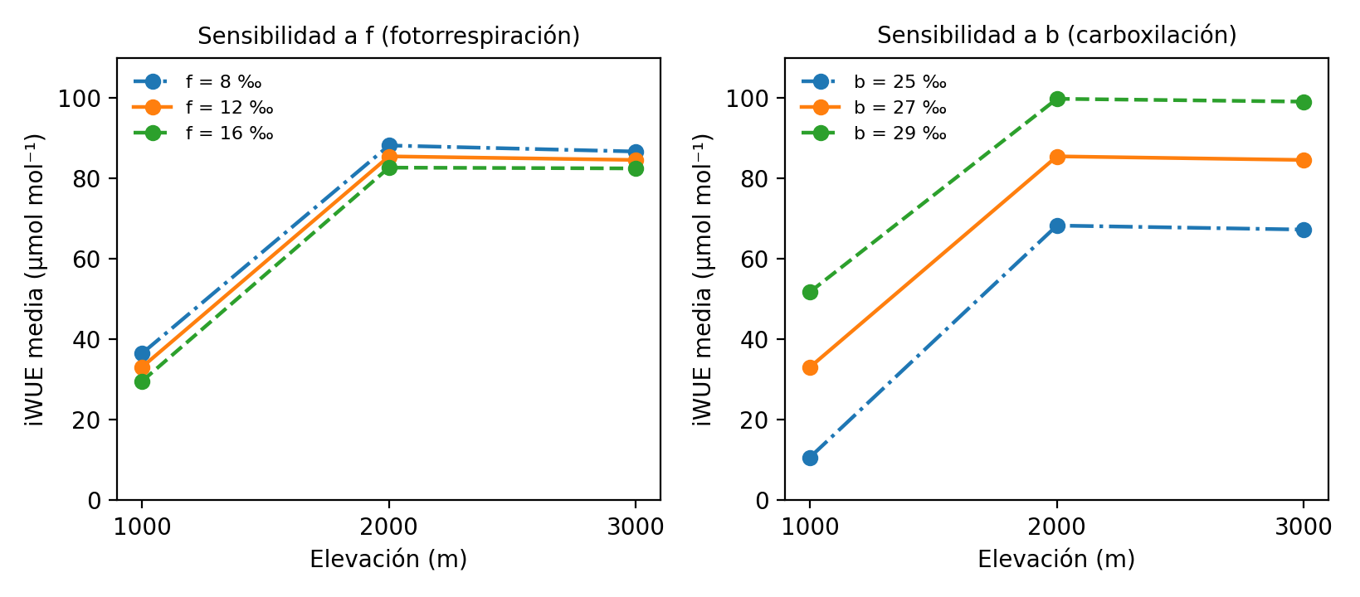
Figura 3. Sensibilidad del perfil altitudinal de iWUE a f (izquierda) y a b (derecha). Las líneas se desplazan verticalmente pero conservan la forma.

5.3 Temperatura empleada
La corrección usa temperatura media anual, pero la fotosíntesis ocurre de día, con la hoja más caliente que la media anual del sitio. Usar la temperatura media anual subestima Γ*, es decir, corrige de menos.
Temperatura | Γ* 1000 m | Γ* 2000 m | Γ* 3000 m | iWUE 1000 | iWUE 2000 | iWUE 3000 | Rango
Media anual (usada) | 31.2 | 25.2 | 19.0 | 33.1 | 85.5 | 84.6 | 52.4
Media anual + 2 °C | 34.7 | 28.1 | 21.3 | 31.9 | 84.5 | 83.9 | 52.6
Media anual + 4 °C | 38.6 | 31.2 | 23.8 | 30.6 | 83.4 | 83.0 | 52.8
Media anual + 6 °C | 42.8 | 34.7 | 26.6 | 29.2 | 82.3 | 82.1 | 53.0
Tabla 6. El gradiente varía sólo de 52.4 a 53.0 μmol mol⁻¹ incluso asumiendo 6 °C de diferencia entre temperatura foliar diurna y media anual.
La conclusión es tranquilizadora: el resultado es insensible a esta elección. Aun así, si están disponibles datos de temperatura diurna de las estaciones climáticas del ECSF para la estación de formación foliar, es preferible usarlas y declararlo. Si no, basta con reconocer la limitación y respaldarla con esta tabla.

6. Efecto sobre los valores implausibles de 1000 m
La corrección mejora ligeramente el problema identificado en el sitio bajo, pero no lo resuelve, lo que confirma que se trata de un problema de datos y no de un artefacto de cálculo:
Cálculo | n con Ci/Ca > 0.90 | n con Ci/Ca > 0.95 | Ci/Ca máximo | iWUE mínima
Manuscrito (Γ* = 40 ppm) | 13 | 6 | 0.991 | 2.5 μmol mol⁻¹
Corregido (Γ*(T)) | 12 | 4 | 0.980 | 5.4 μmol mol⁻¹
Tabla 7. Todos los casos corresponden a Pouteria torta y Clarisia racemosa a 1000 m.
Un Ci/Ca de 0.98 sigue siendo fisiológicamente imposible en una hoja de sol de un árbol de dosel. Este diagnóstico debe abordarse por separado, con las hipótesis del efecto dosel o del muestreo de hojas de sombra.

7. Implementación en R
# Gamma* dependiente de temperatura (Bernacchi et al. 2001)
calc_gammastar <- function(tc) {
R <- 8.3145 # J mol-1 K-1
G25 <- 42.75 # umol mol-1 (fraccion molar, indep. de presion)
Ha <- 37830 # J mol-1
Tk <- tc + 273.15
G25 * exp(Ha * (Tk - 298.15) / (298.15 * R * Tk))
}

# Parametros del modelo de discriminacion
a <- 4.4 ; b <- 27 ; f <- 12

dat <- dat %>%
mutate(
Gstar = calc_gammastar(mean_annual_temperature_C),
CiCa = (D13C_cell - a + f * Gstar / Cair) / (b - a),
iWUE = Cair * (1 - CiCa) / 1.6
)

# --- Analisis de sensibilidad ---
sens <- expand_grid(f = c(8, 12, 16), b = c(25, 27, 29)) %>%
rowwise() %>%
mutate(res = list(
dat %>%
mutate(CiCa = (D13C_cell - a + f * Gstar / Cair) / (b - a),
iWUE = Cair * (1 - CiCa) / 1.6) %>%
group_by(elevation_m) %>%
summarise(iWUE = mean(iWUE), .groups = 'drop')
)) %>%
unnest(res)

# Alternativa: usar el paquete rpmodel, que ya implementa
# calc_gammastar(tc, patm) y calc_kmm(tc, patm)
El paquete rpmodel (Stocker et al. 2020) implementa estas funciones y es preferible si más adelante se calcula β, ya que también incluye la constante de Michaelis-Menten con su dependencia de presión.

8. Texto propuesto para el manuscrito
Métodos:
The CO₂ compensation point in the absence of mitochondrial respiration (Γ*) was calculated as a function of temperature following Bernacchi et al. (2001), with Γ*₂₅ = 42.75 μmol mol⁻¹ and an activation energy of 37 830 J mol⁻¹, rather than assumed constant. Because the mole fraction of atmospheric O₂ is invariant with elevation, Γ* expressed as a mole fraction is independent of barometric pressure, and its variation across our sites is therefore entirely thermal. This yielded Γ* values of 31.9, 26.2 and 18.4 μmol mol⁻¹ at 1000, 2000 and 3000 m respectively. Accounting for this dependence is necessary across an elevational gradient spanning 10 °C in mean annual temperature, and follows the approach used by Lavergne et al. (2020) for δ¹³C-derived estimates of χ. Sensitivity of derived iWUE to the photorespiratory fractionation factor f (8–16 ‰) and to the effective carboxylation fractionation b (25–29 ‰) is reported in Table SX.
Resultados o Métodos, según dónde encaje mejor:
Because Γ* was evaluated at the site level, the correction acts as an additive constant within each species and therefore leaves all fertilisation coefficients unchanged; it affects only the comparison of absolute iWUE among elevations. Absolute iWUE values are sensitive to the assumed value of b and should not be interpreted as absolute estimates of A/gₛ, whereas contrasts among treatments and elevations are robust across the parameter ranges tested (Table SX).

9. Anexo: la reparametrización de Moreno-Echeverry et al. (2026)
En respuesta a la pregunta sobre este artículo: no es un estudio de gradiente altitudinal de campo, sino un experimento de intercambio gaseoso en girasol (Helianthus annuus) bajo temperatura controlada, de 3.9 a 42.0 °C. Lo que revisa no es la aplicación de la corrección térmica de Γ*, sino la propia curva Γ*(T): propone una reparametrización alternativa a la de Bernacchi et al. (2001), derivada con un método más riguroso. Conviene no confundirlo con los artículos de gradiente ecológico revisados antes (Bai et al. 2026, Peng et al. 2021); es un artículo de otro tipo, complementario.

9.1 Qué encuentran
Moreno-Echeverry, Kirschbaum, Barbour y Liáng (Plant, Cell & Environment, 2026) muestran que el método clásico de Laisk —con el que históricamente se han derivado la mayoría de las funciones Γ*(T), incluida la de Bernacchi et al. (2001)— usa una extrapolación lineal del A neto frente al CO2 cloroplástico que, según su análisis, genera estimaciones inestables y, a bajas temperaturas, valores fisiológicamente imposibles (respiración en luz negativa). Proponen en su lugar un marco Laisk–FvCB que ajusta simultáneamente la respuesta no lineal de A a CO2 en varios niveles de irradiancia, y obtienen una función Γ*(T) revisada:
Γ*(T) = 43.4 · exp[11.176 · ((T − 25)/(T + 273.15))], T en °C
que en notación Arrhenius equivale a Γ*25 = 43.4 μmol mol⁻¹ (muy cerca del valor de Bernacchi, 42.75) pero con una energía de activación de 27.7 kJ mol⁻¹, notablemente menor que los 37.83 kJ mol⁻¹ de Bernacchi et al. (2001). Eso significa una curva más plana: casi el mismo valor a 25 °C, pero se aleja menos de él al enfriarse.
Su propio resumen advierte que la comparación entre distintas formulaciones de Γ*(T) publicadas muestra divergencias sustanciales en los extremos de temperatura, que a menudo superan la variabilidad interespecífica esperable entre especies C3 — es decir, qué curva se elige puede pesar tanto o más que la especie que se está midiendo.

9.2 Cuánto cambiaría en tus tres sitios
Sustituyendo Bernacchi por Moreno-Echeverry en tus tres sitios (dejando f = 12 ‰, Ca = 421 ppm y Δ¹³C fijos, igual que en la Tabla 1):
Sitio | T (°C) | Γ* Bernacchi (2001) | Γ* Moreno-Echeverry (2026) | Diferencia | ΔiWUE aprox.
1000 m | 19.4 | 31.9 ppm | 35.0 ppm | +9.8 % | −1.0
2000 m | 15.7 | 26.2 ppm | 30.3 ppm | +15.8 % | −1.4
3000 m | 9.4 | 18.4 ppm | 23.4 ppm | +27.2 % | −1.7
Tabla 9.1. Γ*(T) bajo ambas parametrizaciones y el efecto aproximado sobre la iWUE ya corregida (Bernacchi) al pasar a Moreno-Echeverry et al. (2026).
Dos cosas llaman la atención. Primero, la divergencia entre las dos curvas no es pareja: crece con la altitud (9.8 % a 1000 m, 15.8 % a 2000 m, 27.2 % a 3000 m), precisamente porque tus sitios se enfrían hacia el extremo donde el artículo advierte mayor desacuerdo entre formulaciones. Segundo, el efecto neto sobre la iWUE es modesto (entre −1.0 y −1.7 μmol mol⁻¹) frente al rango del gradiente (~50 μmol mol⁻¹), pero apunta en sentido contrario al de tu corrección: comprime ligeramente el gradiente altitudinal en vez de reforzarlo, porque el sitio más frío es el que más sube su Γ* estimado. Es decir, esta reparametrización no amenaza tu resultado principal, pero tampoco lo refuerza como sí hace pasar de 40 ppm fijo a Γ*(T) de Bernacchi.

9.3 ¿La usarías si solo mides iWUE con δ¹³C?
A favor: es un reemplazo directo en tu código (misma forma de Arrhenius, solo cambian Γ*25 y ΔHa en calc_gammastar), corrige un problema metodológico real y documentado del método de Laisk lineal, y su rango de calibración (3.9–42 °C) cubre mejor el extremo frío de tu gradiente que el rango en el que se calibró Bernacchi et al. (2001), dejando tu sitio de 3000 m (9.4 °C) menos cerca del borde de extrapolación.
En contra: está calibrada en girasol, una herbácea C3 de zona templada, no en árboles leñosos tropicales de bosque nublado andino — ni más ni menos cercana filogenéticamente a tus especies que el tabaco de Bernacchi et al. (2001), así que no hay un argumento de "especie más parecida" para preferirla. Es una publicación de agosto de 2026, todavía sin tiempo de consolidarse como estándar del campo, mientras que Bernacchi (2001) es la referencia que usa virtualmente toda la literatura de δ¹³C/iWUE que revisamos (Bai et al. 2026, Peng et al. 2021, isocalcR, rpmodel). Y el propio artículo señala que la elección de formulación de Γ*(T) es en sí una fuente de incertidumbre comparable a la variabilidad entre especies, lo cual es un argumento para tratarla como tal —no para reemplazar tu valor central por ella sin más.
Recomendación
No reemplazar Bernacchi (2001) como corrección central: mantiene la comparabilidad con la literatura y no hay razón de afinidad taxonómica para preferir el girasol. Sí vale la pena añadir Moreno-Echeverry et al. (2026) como una cuarta fuente en el análisis de sensibilidad de la Sección 5, junto a f, b y la temperatura empleada, reportando el rango de iWUE bajo ambas parametrizaciones de Γ*(T) — igual que ya haces con las otras tres fuentes de incertidumbre.

9.4 Contraste con la fórmula de iWUE de Bai et al. (2026)
Como pediste, esto compara directamente la ecuación de iWUE que usas con la de Bai et al. (2026), el estudio de gradiente altitudinal chino citado antes. La comparación completa está en la Tabla 9.2; el resumen es que el último paso —convertir Ci/Ca en iWUE— es idéntico en ambos casos. La diferencia real está "aguas arriba", en cómo se llega a Ci/Ca.
Elemento | Tu nota (modelo sin mesófilo) | Bai et al. (2026)
Discriminación | Δ¹³C = a + (b−a)·Ci/Ca − f·Γ*/Ca | Δ¹³C con Cc, a, am, b, f', gsc/gm (Ec. 2-3 del paper)
Fracc. difusión aire (a) | 4.4 ‰ | 4.4 ‰ — igual
Fracc. mesófilo (am) | no incluido | 1.8 ‰
Fracc. carboxilación (b) | 27 ‰ ("efectivo", bulk) | 29 ‰ (intrínseco de Rubisco)
Fracc. fotorrespiratoria (f) | 12 ‰ (rango 8–16 en sensib.) | 12 ± 4 ‰
gsc/gm (estomático:mesófilo) | no incluido (absorbido en b) | 0.79 ± 0.07
Γ*(T) | Γ*25·exp[Ha(T−298.15)/(298.15RT)], en ppm, sin término de presión | Γ*25·(Patm/P0)·exp[Ha(T−298)/(RT·298)], en unidades de presión
iWUE final | Ca·(1−Ci/Ca)/1.6 | (Ca−Ci)/1.6 — algebraicamente idéntica
Tabla 9.2. Comparación término a término entre el modelo de discriminación isotópica usado en tu nota (Farquhar et al. 1982/1989 sin conductancia del mesófilo explícita) y el usado por Bai et al. (2026) (Farquhar et al. 1989 / Evans et al. 1986 con conductancia del mesófilo).
Bai et al. (2026) usa el modelo completo con conductancia del mesófilo (gm): calculan Cc (concentración de CO2 en el cloroplasto, no solo Ci) a partir de Δ¹³C, usando por separado el fraccionamiento por difusión en el aire (a=4.4‰), el fraccionamiento por disolución y difusión a través del mesófilo (am=1.8‰), el valor intrínseco de fraccionamiento de la Rubisco (b=29‰, no el valor "efectivo" de material bulk), y el cociente entre la conductancia estomática y la mesofílica (gsc/gm=0.79±0.07) para repartir la caída de CO2 entre Ci y Cc. Tu nota, en cambio, usa el modelo simplificado que solo llega hasta Ci, con b=27‰ como aproximación efectiva que absorbe implícitamente el efecto del mesófilo — exactamente la distinción que ya señalas tú mismo en la Sección 5.2, donde reconoces que el valor intrínseco de la Rubisco es ≈30‰ (muy cerca del 29‰ que usa Bai et al.) y que el efectivo de 27‰ "no es estrictamente el apropiado" para mediciones sobre α-celulosa.
Sobre el término de presión en Γ*: Bai et al. incluyen explícitamente Patm/P0 en su fórmula de Γ*, mientras que tu Sección 1.1 argumenta —correctamente— que en fracción molar (ppm) ese término se cancela y solo queda la dependencia térmica. Esto no es necesariamente una contradicción: si Bai et al. trabajan en presión parcial (su propio texto dice "pCa is the partial pressure of atmospheric CO2", no ppm), el término Patm/P0 en Γ* se cancelaría algebraicamente con el mismo factor de presión aplicado a pCa al tomar el cociente Γ*/pCa — llegando al mismo resultado que tu simplificación, solo en otras unidades. La forma en que reportaron la ecuación (Ec. 3, ver más abajo) no permite confirmar con certeza que la conversión de Ca a presión parcial se haya hecho de forma consistente en su script; si no lo hicieron, sí introducirían un sesgo espurio dependiente de elevación por mezclar unidades. No pude verificar esto en el código o el material suplementario del paper, así que lo dejaría como una pregunta abierta más que como una crítica — pero es exactamente el tipo de detalle que vale la pena revisar en tu propia implementación en R si alguna vez migras a un cálculo en unidades de presión (por ejemplo si usas rpmodel::calc_gammastar(), que devuelve Pa).
La ecuación de Ci/Ca (o Cc/Ca) que reporta el paper para la extracción automática no se transcribió con total fidelidad (la renderización matemática del PDF se pierde parcialmente al extraerla), así que no la reproduzco aquí como cita textual; lo que sí está confirmado por el texto del método en varias pasadas de lectura son los parámetros (a, am, b, f', gsc/gm) y su estructura general de dos conductancias, consistente con Farquhar et al. (1989) y Evans et al. (1986).
¿Cambiarías tu ecuación por la de Bai et al.?
Solo si tienes (o puedes justificar de la literatura para tus especies) un valor de gsc/gm; si no, adoptar 0.79±0.07 de un estudio de pastizales chinos para árboles de dosel andino sería una sustitución de una incertidumbre por otra, no necesariamente una mejora. Alternativa intermedia y barata: probar b=29‰ (valor intrínseco) en vez de 27‰ dentro de tu propio análisis de sensibilidad de la Sección 5.2, sin añadir am ni gsc/gm — eso aísla el efecto de usar el valor intrínseco de Rubisco sin comprometerte con toda la maquinaria del mesófilo explícito.

Referencias
Bernacchi, C.J., Singsaas, E.L., Pimentel, C., Portis, A.R. & Long, S.P. (2001). Improved temperature response functions for models of Rubisco-limited photosynthesis. Plant, Cell & Environment 24: 253–259. doi:10.1111/j.1365-3040.2001.00668.x
Lavergne, A., Voelker, S., Csank, A., Graven, H., de Boer, H.J., Daux, V. et al. (2020). Historical changes in the stomatal limitation of photosynthesis: empirical support for an optimality principle. New Phytologist. doi:10.1111/nph.16314
Ubierna, N. & Farquhar, G.D. (2014). Advances in measurements and models of photosynthetic carbon isotope discrimination in C3 plants. Plant, Cell & Environment 37: 1494–1498. doi:10.1111/pce.12346
Stocker, B.D., Wang, H., Smith, N.G., Harrison, S.P., Keenan, T.F., Sandoval, D., Davis, T. & Prentice, I.C. (2020). P-model v1.0: an optimality-based light use efficiency model for simulating ecosystem gross primary production. Geoscientific Model Development 13: 1545–1581. doi:10.5194/gmd-13-1545-2020
Cernusak, L.A., Ubierna, N., Winter, K., Holtum, J.A.M., Marshall, J.D. & Farquhar, G.D. (2013). Environmental and physiological determinants of carbon isotope discrimination in terrestrial plants. New Phytologist 200: 950–965.
Brooks, J.R. & Coulombe, R. (2009). Physiological responses to fertilization recorded in tree rings: isotopic lessons from a long-term fertilization trial. Ecological Applications 19: 1044–1060.
Moreno-Echeverry, D.L., Kirschbaum, M.U.F., Barbour, M.M. & Liáng, L.L. (2026). Revisiting the temperature dependence of the photorespiratory CO2 compensation point (Γ*). Plant, Cell & Environment. doi:10.1111/pce.70808
Bai, J., Zhai, D., Xu, Y., Chen, D., Wang, W. et al. (2026). Altitude-adaptive water use strategies of grassland are constrained by air dryness and stoichiometry in southwest of China. Frontiers in Plant Science 17: 1773262. doi:10.3389/fpls.2026.1773262
Verificar volumen y páginas de Lavergne et al. (2020) y Stocker et al. (2020) antes de enviar.

